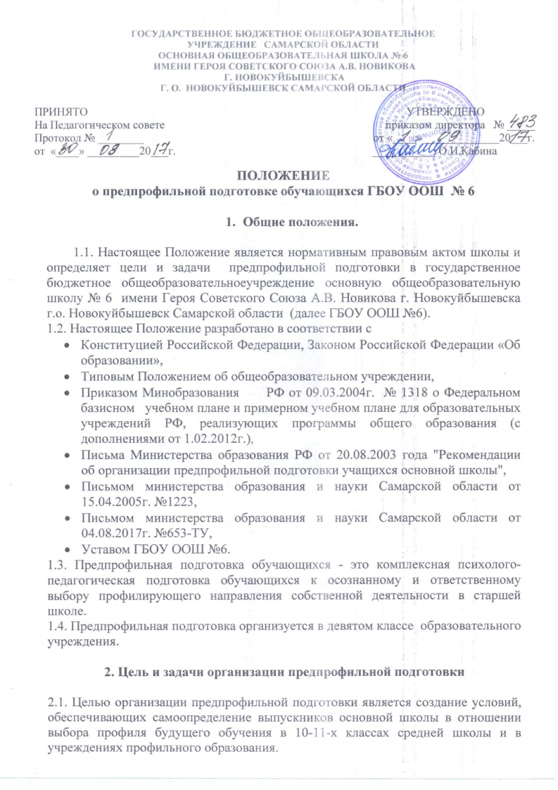

2.2. Для достижения поставленной цели в рамках предпрофильной подготовки решаются следующие задачи:
- формирование готовности выпускников основной школы ответственно осуществлять выбор профиля, соответствующего их способностям и интересам;
- формирование высокого уровня учебной мотивации на обучение по избранному профилю;
- обеспечение преемственности между основной и старшей школой, в том числе в подготовке девятиклассников к освоению программ профильной школы;
- расширение возможностей социализации обучающихся.
3. Содержание предпрофильной подготовки

3.1. Система предпрофильного обучения включает в себя:
- введение за счёт внеурочной деятельности курсов по выбору: предметноориентированных, межпредметных, ориентационных;
- введение методов активного обучения на курсах по выбору;
- проведение эвристических проб для обучающихся девятых классов, позволяющих им точнее определиться в выборе профиля;
- проведение обучения девятиклассников вне стен собственной школы: в учреждениях муниципальной бюджетной образовательной сети, учреждениях дополнительного образования, профессиональных учебных заведениях и т.д.;
- обучение учащихся в малых группах;
- введение краткосрочных 8 часовых курсов предпрофильной подготовки;
- введение новой системы распределения времени прохождения учебных курсов, в течение учебной недели, триместра, года, при которой допускается, что курс по выбору изучается по одному часу в неделю;
- проведение рейтинговых соревнований, олимпиад, марафонов и других мероприятий по предпрофильной подготовке;
- для оценивания учебных достижений обучающихся использовать дихотомическую систему («зачет-незачет»). Курс считаться зачтенным, если учащийся посетил не менее 80% занятий по этому курсу и (или) по окончании курса предоставил зачетную работу. Зачетная работа может быть выполнена в форме контрольной, лабораторной, практической, презентационной работы или в др. форме.
4. Структура и организация предпрофильной подготовки
4.1. Базовая модель предпрофильной подготовки:
- информационная работа;
- профконсультирование;
- профориентационная работа
4.2. Предпрофильное обучение осуществляется по учебному плану. Рабочий учебный по предпрофильной подготовке должен удовлетворять следующим требованиям:
- сбалансированность между предметными и межпредметными курсами по выбору;
- полнота представленных курсов;
- отсутствие перегрузки обучающихся, соответствие плана допустимой учебной нагрузке;
- вариативность, краткосрочность, модульность курсов, включённых в план.
4.3. Программы курсов по выбору должны быть утверждены на методическом Совете школы, руководителем ОУ.
4.4. Набор предлагаемых курсов должен носить вариативный характер, их количество должно быть избыточным (ученик должен иметь возможность реального выбора). Перечень курсов по выбору формируется на основе соответствующего анкетирования и опросов обучающихся.
4.5. Курсы должны носить краткосрочный и чередующийся характер, представлять учебные модули (8 часов).
4.6. Содержание курсов предпрофильной подготовки должно включать не только информацию, расширяющую сведения по учебным предметам, но и знакомить учеников со способами деятельности, необходимыми для успешного освоения программы того или иного профиля. В целях формирования интереса и положительной мотивации к тому или иному профилю через освоение новых аспектов содержания и более сложных способов деятельности содержание курсов предпрофильной подготовки может включать
оригинальный материал, выходящий за рамки школьной программы.
4.7. Методическое обеспечение курсов по выбору включает:
4.7.1. программу курсов, материалы для учителя, справочную литературу;
4.7.2. систему творческих заданий для обучающихся, материалы для проектной деятельности, исследований;
4.7.3. оборудование для проведения экспериментов, проектной деятельности;
4.7.4. контрольно-измерительные материалы по освоению программы курса.
4.8.Курсы по выбору предполагают наряду с академическими формами обучения использование коммуникативных, интерактивных, проектно-исследовательских технологий.

5. Исполнители и их ответственность.

5.1. Заместитель директора школы по учебной работе
Отвечает за:
- формирование предложения курсов обучающимся;
- обеспечение процедуры выбора обучающихся;
- контроль качества преподавания предпрофильных курсов;
- решение общих вопросов взаимодействия с социальными партнёрами, на базе которых проводятся экскурсии и практикумы в рамках реализации предпрофильных курсов;
- организацию централизованного проведения тестирования и анкетирования обучающихся;
- организацию информационного обмена в рамках предпрофильной подготовки;
- пишет аналитическую справку (один раз в год), где отражает типичные проблемы относительно реализации предпрофильных курсов и информационной работы.

5.2. Учитель, преподающий предпрофильный курс.
Отвечает:
- за освоение содержания программы курса обучающимися;
- проведение текущего и итогового контроля освоения программы;
- разработку рабочей программы;
- организацию экскурсий и социальных практик за пределами школы для обучающихся в рамках реализации программы курса.

5.3. Классный руководитель 9 класса.
Обеспечивает:
- заполнение обучающимися анкет по выбору курсов и передачу их заместителю директора школы;
- за контроль за посещением детьми индивидуальных (групповых) консультаций;
- изучения образовательных запросов обучающихся и их родителей посредством анкетирования и собеседований.

6. Документация и отчётность

Образовательное учреждение должно иметь следующие документы:
6.1. Положение о предпрофильной подготовке;
6.2. Журнал учёта занятий курсов по выбору;
6.3. Зачётный документ для обучающихся, фиксирующий перечень курсов по выбору;
6.4. Учебный план предпрофильной подготовки;
6.5. Программы курсов по выбору;
6.6. Расписание курсов по выбору;
6.7. Отчёт по результатам предпрофильной подготовки.

